
2019—2020学年上学期2018级
第三次双周练生物试卷
一、选择题（1--20题，每题1分，21--35题每题2分，共50分）
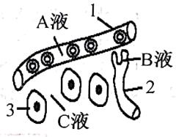
1．如图表示人体的皮下组织，A、B、C表示细胞外液。下面诸多因素中，可能引起病人组织水肿的是（ ）
①1的管壁破损
②长期蛋白质营养不足
③2管阻塞
④过敏原引起1的通透性增加
⑤肾炎导致血浆蛋白丢失
A．①②③ B．②③④ C．①③⑤ D．①②③④⑤
2．下列关于生命活动调节的叙述，正确的有（ ）
①严重腹泻后只需补充水分就能维持细胞外液正常的渗透压
②刺激支配肌肉的神经，引起该肌肉收缩的过程属于非条件反射
③垂体功能受损的幼犬会出现抗寒能力减弱等现象
④突触后膜上的受体与相应神经递质结合后，就会引起突触后膜的电位变化为外负内正
⑤在寒冷环境中能促进人体代谢产热的激素主要是胰岛素和肾上腺素
⑥甲亢病人体内促甲状腺激素的含量低于正常值
⑦糖尿病患者体内细胞吸收利用血糖的速率加快。
A．一项 B．两项 C．三项 D．四项
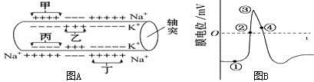
3．下图A表示某时刻神经纤维膜电位状态，图B表示膜内电位随时间变化曲线，下列相关叙述正确的是（ ）

A．丁区域的膜电位是Na＋外流形成的
B．甲区或丙区一定是刚恢复为静息状态
C．将图A神经纤维置于低Na＋环境中，静息电位将变小
D．若图A的兴奋传导方向是从左到右，则乙处电位可能处于③→④过程
4．抽取血液进行化验是医生对患者病情进行诊断的重要依据，下表是某患者空腹血液化验单中的部分结果：
项目 | 结果 | 参考值 | 单位
葡萄糖 | 2.10 | 0.80～1.20 | mg/L
钠 | 180 | 135～145 | mmol/L
钙 | 2.70 | 2.02～2.60 | mmol/L
根据表中数据和所学知识推测，该患者体内最可能发生的是（ ）
A．胰岛素增多，促进葡萄糖运出肝细胞
B．神经细胞膜动作电位的峰值减小
C．肌肉出现抽搐等症状
D．葡萄糖随尿液排出，尿量增多
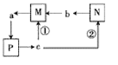
5．下图是甲状腺激素分泌的调节示意图,其中M、N、P为人体结构，a、b、c为激素。下列叙述正确的是（ ）
A．寒冷刺激时，a分泌增多，b分泌减少
B．过程①起抑制作用时，过程②起促进作用
C．c的分泌不足会影响神经系统的发育和功能
D．c作用的靶器官只有M、N
6．切除老鼠的甲状腺后，其物质代谢能力大大下降；若切除甲状腺后，连续给老鼠注射一定量溶于某种溶剂中的甲状腺激素，其物质代谢能力与切除前相比没有下降。由此可以推测：甲状腺激素能增强物质代谢能力。为了证明这一推论，有必要再进行其他对照实验，以作观察比较。你认为下列最适宜作为对照实验组的是 （ ）
A．既不切除体内的甲状腺，又不注射甲状腺激素
B．增加甲状腺激素的注射量后进行切除手术，一段时间后再移植甲状腺
C．切除老鼠体内的甲状腺后，只注射用于该实验的溶剂
D．切除老鼠体内的甲状腺后，注射溶解于另一种溶剂的甲状腺激素
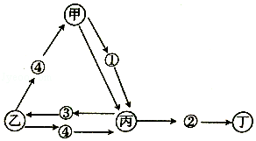
7．如图表示人体神经-体液调节部分过程，甲、乙、丙、丁分别表示人体的器官。已知丁是肾脏，其中①、②、③、④是相关激素，且激素④中含有碘元素。下列叙述正确的是（ ）
A．激素①只能运输到垂体并作用于垂体
B．激素③能促进乙分泌，又能促进甲的分泌
C．剧烈运动时，甲合成分泌激素②的量增多
D．寒冷环境下血液中激素①②③④的量均增加
8．下列关于酶和激素的叙述中正确的一组是（ ）
①酶是活细胞产生的
②激素的化学本质不一定是蛋白质，能合成激素的细胞不一定能合成酶
③酶能降低化学反应活化能，具有专一性、高效性
④酶和激素一样，一经作用后便被灭活
⑥验证淀粉酶能催化淀粉水解的实验中，可用碘液或斐林试剂检测结果
⑥酶只有在生物体内才起催化作用
A．①②③⑥ B．①②⑤ C．①②③⑤ D．①③⑤
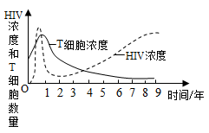
9．如图表示HIV侵入人体后，HIV浓度与T细胞浓度变化的曲线。下列对该图的分析，错误的说法是（ ）
A．HIV识别T细胞与T细胞膜上的糖蛋白有关
B．一年后机体对HIV的清除速度，低于其增殖的速度
C．在杀死HIV的过程中，浆细胞并没有发挥作用
D．随着T细胞数量不断减少，人体逐渐丧失几乎全部
的免疫功能
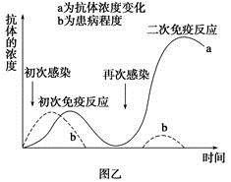
10．如图甲是某种特异性免疫的大致过程，图乙是初次免疫和二次免疫的相关情况变化曲线。下列关于它们的叙述中，正确的是（ ）
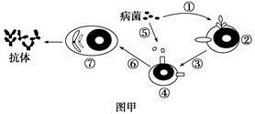

A．图甲表示的是细胞免疫过程
B．图乙中的二次免疫反应特点主要与图甲中的细胞④增殖分化的记忆细胞有关
C．如果图甲中的细胞②全部失去，则图甲表示的免疫方式全部丧失
D．图甲中细胞②和细胞⑦可以识别抗原
11．下列关于生长素的说法，正确的是（ ）
A．生长素的化学本质是蛋白质
B．植物茎尖的细胞可利用色氨酸合成生长素
C．横向运输发生在尖端，产生效应的部位也在尖端
D．植物向光生长能够说明生长素作用的两重性
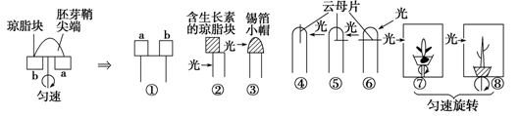
12．用燕麦胚芽鞘及幼苗进行如图所示的实验，其中⑦是盒不转，盆转；⑧是盆和盒一起转。一段时间后，不会引起弯曲现象的是（ ）

A．②⑤⑦ B．①②③⑤⑧ C．①③④⑥⑦ D．②⑤⑧
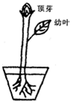
13．某高三同学从生物学资料上得知：“植株上的幼叶能合成生长素防止叶柄脱落”。为了验证这一结论，该同学利用如图所示的植株进行实验，实验中所需要的步骤是：
①选取同种生长状况相同的植株3株分别编号为甲株、乙株、丙株；
②将3株全部去掉顶芽；
③将3株全部保留顶芽；
④将甲、乙两株去掉叶片，保留叶柄，丙株保留幼叶,并将甲株的叶柄横
断面涂上一定浓度的生长素；
⑤将去掉叶片的甲、乙两株横断面均涂上一定浓度的生长素；
⑥观察三株叶柄脱落情况。
A．①③④⑥ B．①②④⑥ C．①③⑤⑥ D．①②⑤⑥
14．将某植物通过减少浇水进行干旱处理，一段时间之后该植物根细胞中溶质浓度增大，叶片中的脱落酸(ABA)含量增高，叶片气孔开度减小。下列相关叙述错误的是（ ）
A．经干旱处理后，该植物根细胞的吸水能力增强
B．经干旱处理后，该植物CO₂吸收减少光合速率降低
C．脱落酸(ABA)含量增高，植物叶片的蒸腾作用增强
D．该植物的生理变化体现了生物对环境的主动适应
15．下列有关植物激素的生理功能及调节的叙述，正确的是（ ）
A．用适宜浓度的赤霉素浸泡种子可促进种子萌发
B．顶端优势是由于侧芽产生生长素过多引起的
C．乙烯可以促进植物种子的形成和果实的发育
D．茎的向光性说明生长素生理作用具有两重性
16．下列能够称之为种群密度的是（ ）
A．一平方米的草地上蒲公英散乱分布 B．一个池塘中单位体积内鲢鱼的数量
C．一片森林中单位面积内乔木的数量 D．一条江河中单位体积内鱼的数量
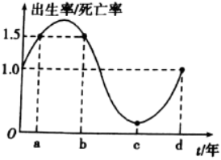
17．如图所示为某池塘内鲤鱼种群出生率与死亡率的比值变化曲线图。下列相关叙述正确的是（ ）
A．图中a点和b点，鲤鱼种群的增长率一定相等
B．O~d时间段内，曲线最低点鲤鱼种群的增长率不为零
C．a~b时间段内，该鲤鱼种群的龄组成为稳定型
D．b~c时间段内，该鲤鱼种群的数量逐渐减少
18．调查是生物学研究的方法之一，下列调查活动或实验中，计算所得数值与实际数值相比，可能偏大的是( )
A．进行酵母菌数量统计取样时，从静置的试管中取上层培养液计数
B．标志重捕法调查灰喜鹊的种群密度时标记物脱落
C．用血细胞计数板计数酵母菌数量时只统计方格内的菌体
D．样方法调查蒲公英的种群密度时在分布稀疏的地区取样
19．下列关于种群的正确叙述是（ ）
①内蒙古草原上全部的牛是一个种群②常用的样方法包括等距取样法和五点取样法
③每隔10米种植一颗杨树属于种群的数量特征④年龄组成是预测种群密度的重要因素
⑤性别比例也可影响种群密度⑥出生率和死亡率是决定种群密度的重要因素
⑦迁出率和迁入率也是决定某些种群密度的重要因素
A．①③④⑤⑥ B．②③⑤⑥⑦ C．①②⑤⑥⑦ D．②④⑤⑥⑦
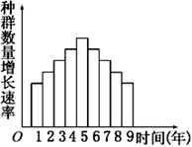
20．图表示某物种迁入新环境后，种群增长速率随时间的变化关系。已知第五年时，该种群的数量为1000只，下列说法正确的是（ ）
A．由图可知，该种群在新环境中一直呈“J”型增长
B．第8年时，该种群的年龄组成为衰退型
C．如果该种群为东方田鼠，将其数量控制在1000只能有效防治鼠患
D．如果该种群为青鱼，捕捞后将其数量控制在1000只能获得持续的经济价值
21．下列有关种群增长曲线的叙述正确的是（ ）
A．在种群的“J”型增长模型（N_{t} =N₀λ^{t} )曲线中，λ值＝增长率－1
B．在自然条件下，种群的环境容纳量（K值）是固定不变的
C．在种群的“S”型曲线中，相同的增长速率下，可以具有不同的种群个体数
D．鱼类养殖中，在接近K/2时进行捕捞有利于鱼类的可持续增产
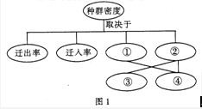
22．下列结合种群特征的概念图（下图）所作的分析，错误的是（ ）
A．利用性引诱剂诱杀害虫会影响③
B．种群密度是种群最基本的数量特征
C．预测种群数量变化的主要依据是④
D．春运期间，北京人口数量变化主要取决于图中①②
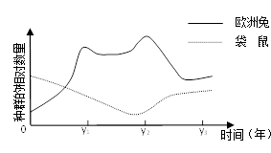
23．欧洲兔被带入到澳大利亚草原放养，它的繁衍对袋鼠等本地生物造成极大威胁。生态专家先后采用引入狐狸（y₁年）和粘液瘤病毒（y₂年）等手段进行防治，结果如图所示。下列推断正确的是（ ）

A．外来物种入侵可增加当地的物种多样性，也可引起群落演替的发生
B．y₁年后欧洲兔和袋鼠的数量变化反映狐狸也是袋鼠的被捕食者
C．y₂年后欧洲兔数量明显减少，但对袋鼠影响不大，这与病毒的专性寄生有关
D．y₃年后草原生态系统的结构和功能保持稳定不变
24．下列关于演替的叙述正确的是（ ）
A．在河流堵塞形成沼泽的过程中，原有的生物群落消失了，这属于初生演替
B．在气候条件适宜的情况下，群落演替的最终结果是物种多样性增加，光能利用率提高
C．次生演替一般是在生态系统被彻底破坏了的地方开始的，因为环境恶劣，所以要比初生演替经历的时间长
D．在群落演替的不同阶段中，因为乔木高大，能更好地利用阳光，所以一直占优势
25．中国传统文化中有很多对生态系统的总结，下列有关说法错误的是（ ）
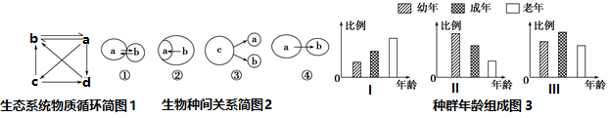

A．“地虽瘠薄，常加粪灰，皆可化为良田”，如通过施用农家肥改良农田，能体现图1中d成分在物质循环中的作用
B．“维莠骄骄”描述了农田中狗尾草生长的现象，杂草与农作物之间的关系为图2中的①
C．“数罟不入洿池，鱼鳖不可胜食也”描述了不用密网捕捞，有利于种群年龄组成形成图3中的II类型
D．“去其螟螣，及其蟊贼，无害我田穉”描述了农业生产中防治虫害，可利用图2中的②、④来防治害虫

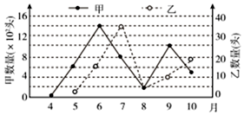
26．丝瓜是一年生攀援藤本，一棵植株上能结多个果实。它喜较强阳光，较高的温度有利于茎叶生长和果实发育。在某块丝瓜地中主要生活着两种小型昆虫（甲、乙）。如图为在某年度丝瓜生长期间调查该瓜地甲、乙种群数量的变化情况。下列叙述正确的是（ ）
A．两种昆虫是捕食关系，甲的营养级较高
B．推测7～9月份应该是一年中丝瓜大量结
果的时期
C．由丝瓜和这两种昆虫及生活环境构成了生态系统
D．统计该瓜地两种昆虫的种群密度需用标志重捕法
27．下图所示为生态系统结构模式图，①②③④代表生理过程，下列有关说法正确的是（ ）
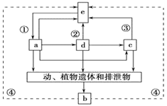
A．图中属于生物群落的是a、c、d、e
B．若c的食物中d占1/3，假设各营养级之间的能量传递效率为10%，要使c体重增加3kg，需要a的量为120 kg
C．若通过人为管理增加某生物数量，则可以提高该生物群落的物种丰富度
D．能够保证此生态系统物质循环正常进行的关键成分是b、e
28．曾震惊世界的日本水俣病是人吃了被甲基汞污染的鱼所引起的，经检测，水俣湾海水中甲基汞的含量为0.017mg/L(符合0.5mg/L以下的安全标准)，对海水中具营养关系的甲、乙、丙、丁、戊五种生物体内残存甲基汞的含量分析，结果如下表：
生 物 | 甲 | 乙 | 丙 | 丁 | 戊
甲基汞浓度/(mg·L^{－1}) | 0.05 | 5 | 0.51 | 50 | 0.48
则以下叙述不正确的是( )。
A．生物体内甲基汞含量的积累是通过食物链的途径实现的
B．种群丁体内甲基汞含量是海水的3000倍，对这个现象的正确解释是甲基汞沿食物链逐级富集，此现象称生物放大
C．这五种生物最简单的能量流动过程是甲―→戊―→丙―→乙―→丁
D．该生态系统内碳循环开始于生产者
29．稻鸭共生生态系统是以鸭子捕食害虫代替农药，以鸭子采食杂草代替除草剂，以鸭子粪便作为有机肥料代替化肥，以鸭子不间断的活动产生中耕混水效果来刺激水稻生长的稻田种养生态系统。以下有关叙述错误的是( )
A．适当放鸭增加稻田的生物多样性并延长了相关食物链，但没有增加新的食物链
B．稻鸭共作改变了稻田群落的垂直结构，既充分利用了空间，又实现了物质良性循环和能量多级利用
C．利用鸭子捕虫除草可对害虫及杂草种群进行持续控制，控虫除草效果比使用农药更为显著
D．叫声唤回鸭群，与物理信息传递有关

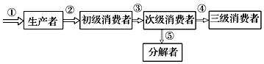
30．如图为生态系统中能量流动图解的部分示意图，①②③④⑤各代表一定的能量值，下列说法中不正确的是（ ）

A．生物与生物之间的捕食关系不可逆转，所以能量流动具有单向性
B．⑤中包含了三级消费者粪便中的能量
C．第二营养级流向第三营养级的能量传递效率为 ③/②×100%
D．在人工饲养的高密度鱼塘生态系统中，①表示流经该生态系统的总能量
31．甲图为某草原上仓鼠种群数量变化图（K₀表示仓鼠种群在无天敌进入时的环境容纳量），乙图为甲图中仓鼠所摄入能量的去路（字母表示相应能量)。据图分析，下列说法错误的是（ ）
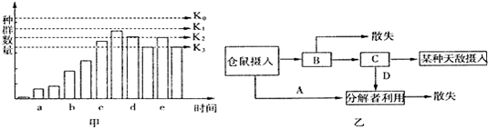
K₀
K₁
K₂
K₃
a b c d e 时间
A．当某种天敌进入一段时间以后，仓鼠种群数量会达到相对稳定的状态，则天敌最可能进入的时间为c时
B．从甲图可知，在捕食压力下，仓鼠种群的环境容纳量由K₀降到了K₂~K₃之间
C．乙图中A不属于仓鼠的同化量，图中仓鼠→B→C→某种天敌也不能表示一条食物链
D．K₀表示仓鼠种群在无天敌进入时的环境容纳量，即仓鼠种群在理想条件下所能的维持种群最大数量
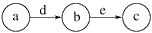
32．如图表示人体和人体细胞内某些信息传递机制的模式图，图示中箭头表示信息传递的方向，下列有关叙述中，不正确的是（ ）

A．如果该图表示二次免疫反应，若c为抗体，则a表示记忆细胞，b表示浆细胞
B．如果a表示抗原，b表示吞噬细胞和T细胞，c为B细胞，则该过程表示体液免疫
C．如果图中a为下丘脑，b为垂体，c为肾小管和集合管，则d和e为同一种物质
D．如果该图表示反射弧，则其中的信息是以局部电流的形式传导的
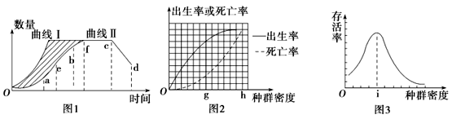
33．下列对种群数量变化曲线的解读，合理的是

A．图1、2所示为种群在自然环境条件下的增长规律，图3所示为曲线Ⅰ条件下种群的存活率
B．鱼类捕捞在图1的e点、图2的g点和图3的i点时进行，能获得最大日捕捞量
C．若图1为酵母菌种群数量增长曲线，则Ⅰ为培养早期，Ⅱ的cd段酒精大量积累
D．图3曲线的i点，种内斗争最激烈
34．欧亚苔原生态系统的旅鼠以苔草为主要食物。苔草被旅鼠大量啃食时，可产生胰蛋白酶抑制因子，抑制旅鼠消化道内蛋白质的水解，减少了旅鼠小肠上皮细胞对氨基酸的吸收，即苔草的“化学防御”。图为某一时期旅鼠种群密度与苔草化学防御水平的研究结果。下列相关叙述，不正确的是（ ）
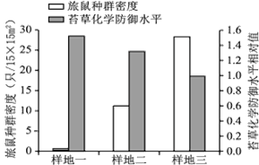
A．生态系统生产者苔草的种群增长受其密度制约
B．可推测此前一段时间样地一中旅鼠种群密度过高
C．可预测样地三中的苔草化学防御水平此后将会降低
D．苔草化学防御水平的变化有助于维持苔原生态系统稳态
35．如图所示，人体胰岛素的合成、分泌与细胞内乳酸的含量有密切关系。下列有关分析错误的是
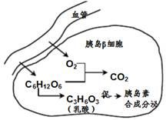
A．氧气和葡萄糖浓度的比值会影响厌氧呼吸的强度，从而改变细胞内的乳酸含量
B．乳酸的含量变化是调控细胞内胰岛素基因表达的信号
C．初到高原，细胞内氧气减少导致乳酸含量变化，从而促进胰岛素的合成和分泌
D．进食后，血糖上升使细胞内乳酸含量发生变化，从而抑制胰岛素的合成和分泌
二、非选择题（本大题5小题，满分50分）
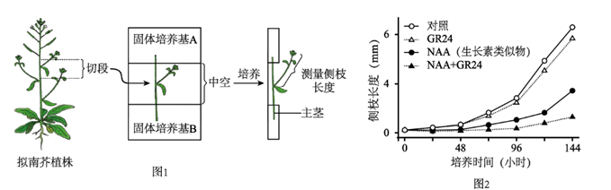
36．（每空2分，共12分）独脚金内酯是近年新发现的一类植物激素。为了研究独脚金内酯类似物GR24和生长素类似物NAA对侧枝生长发育的影响，科研人员进行了以下实验，结果如下。

（1）生长素是植物体内产生的，对生命活动起调节作用的 _______（填“大量”或“微量”）有机物。对主茎（非成熟组织）处理时，NAA应加入图1中固体培养基 _______（填“A”或“B”）。
（2）利用图1装置，分别做了四组实验，结果如图2。结果表明：单独使用GR24对侧枝生长几乎不起作用，单独使用NAA对侧枝生长起着_____作用，据此推测GR24影响侧枝生长的作用机理是_______。
（3）据图2的结果，科研人员提出了一个假设：在顶芽产生的生长素沿主茎极性运输时，GR24会抑制侧芽的生长素向外（主茎）运输。为验证该假设，采用图1的切段进行实验。请在下表中的①②中填写相应处理内容，完成实验方案。
组别 | 处理 |  |  | 检测
实验组 | 在主茎上端施加NAA | 在侧芽处施加① | 在固体培养基中施加② | 主茎下端放射性的含量
对照组 | 同上 | 同上 | 不做处理 | 主茎下端放射性的含量
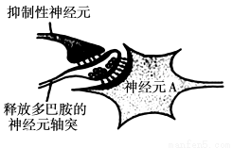
37．（每空1分，共9分）人的中脑边缘多巴胺系统是脑的“奖赏通路”，通过多巴胺兴奋此处的神经元，传递到脑的“奖赏中枢”，可使人体验到欣快感，因而多巴胺被认为是引发“奖赏”的神经递质，下图是神经系统调控多巴胺释放的机制，毒品和某些药物能干扰这种调控机制，使人产生毒品或药物的依赖。
（1）释放多巴胺的神经元中，多巴胺储存在__________内，当多巴胺释放后，可与神经元A上的_________结合，引发“奖赏中枢”产生欣快感。
（2）多巴胺释放后，在突触前膜上有回收多巴胺的转运蛋白，该蛋白可以和甲基苯丙胺（冰毒的主要成分）结合，阻碍多巴胺的回收，使突触间隙中的多巴胺_________；长期使用冰毒，会使神经元A上的多巴胺受体减少，当停止使用冰毒时，生理状态下的多巴胺“奖赏”效应________，造成毒品依赖。
（3）释放多巴胺的神经元还受到抑制性神经元的调控，当抑制性神经元兴奋时，其突触前膜可以释放γ-氨基丁酸，γ-氨基丁酸与突触后膜上的受体结合，使Cl—_______，从而使释放多巴胺的神经元___________，多巴胺的释放量_________。抑制性神经元细胞膜上有吗啡的受体，当人长时间过量使用吗啡时，抑制性神经元的兴奋性减弱，抑制性功能降低，最终使得_______________，“奖赏”效应增强。停用吗啡时，造成药物依赖。
38．（每空1分，共10分）某研究所对两个生态系统进行了跟踪调查，请根据相关调查材料回答问题。
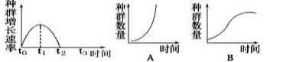
(1)下图表示某种鱼迁入某一生态系统后的种群数量增长速率及种群数量随时间变化的曲线，请分析回答：

①A、B图中能反映该鱼种群数量变化的曲线是________________。
②这种鱼在t₂时期后，种群数量不再增加，原因之一是__________________有限，种内竞争加剧使种群的增长停止。
③在t₁时该种群的年龄组成可能为___________，t₂时该种群的年龄组成可能为_________。
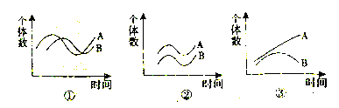
④若在t₂时种群数量为K，为保持这种鱼类资源的可持续增长，应使这种鱼捕捞后的种群数量保持在____________水平。若不考虑食物因素，下图能表示同水层中不同种鱼的关系是____。

个
体
数

个
体
数
个
体
数

时间
时间
时间
①
②
③
(2)调查红树林中主要植物的种群数量时，常用________________法。红树林群落的垂直结构既能提高群落利用______等环境资源的能力，又为动物的分层提供了食物条件和_______。该红树林曾经被人类过度砍伐，后来由于人类加以保护，使该红树林群落中的大量植物和动物的种类增多，从群落的演替角度分析，该演替为___________________。
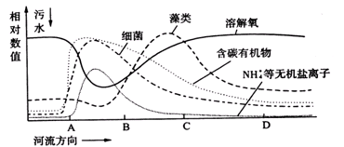
39．（每空2分，共8分）下图是河流生态系统受到生活污水（含大量有机物）轻度污染后的净化作用示意图。

（1）在该河流的AB段上，溶解氧大量减少的主要原因是什么？
（2）在该河流的BC段上，藻类大量繁殖的主要原因是什么？
（3）水中溶解氧含量逐渐恢复的主要原因是什么？
（4）若酿造厂或味精厂将大量含有有机物的废水排入该河流，对河流生态系统可能造成的最严重的后果是什么？
40.（除标注外，每空1分，共11分）研究性学习小组设计了如图1所示的生态系统。水体中有藻类植物、水蚤、鲤鱼、腐生细菌等。水蚤以藻类植物为食，鲤鱼以水蚤和藻类植物为食。图2为该生态系统的碳循环部分过程示意图。据图分析：
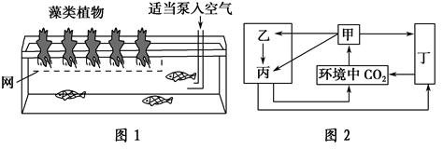

（1）要维持图1所示生态系统的正常运行，一定要将装置放在适宜温度和有光照的地方。某种因素使得生产者短时间内大量减少，但一段时间后又恢复到原有水平，说明该生态系统具有一定的_____________能力，其基础是_____________。
（2）图2中的丁对应的生物是图1中的__________。乙和丙之间的关系分别为______。（2分）
（3）图2中漏画了一个箭头，该箭头是____________（用格式“××→××”表示）。（2分）
（4）若藻类植物所固定的太阳能总量为2.0×10⁸ kJ，营养级之间能量传递效率按10％， 据此条件能否算出鲤鱼所获得的能量？_____________。（2分）说明你的理由_____________
________________________。（2分）

参考答案

1．D 2．B 3．D 4．D 5．C 6．C 7．C 8．D 9．C 10．B
11．B 12．C 13．B 14．C 15．A 16．B 17．B 18．B 19．D 20．D
21．C 22．D 23．C 24．B 25．B 26．B 27．B 28．C 29．A 30．D
31．D 32．D 33．C 34．C 35．D
36．（每空2分，共12分）
（1）微量 A
（2）抑制 通过促进NAA的作用进而抑制侧枝生长
（3）①一定量放射性的NAA（IAA） ②加入一定量的GR24
37．（每空1分，共9分）
（1）突触小泡 受体
（2）增加 减弱
（3）内流 受到抑制 减少 多巴胺释放增加
38．（每空1分，共10分）
（1）①B ②食物和空间（或资源） ③增长型 稳定型 ④K/2 ③
（2）样方 阳光 栖息空间 次生演替
39. （每空2分，共8分）
（1）藻类数量减少；需氧型细菌大量繁殖，溶解氧随有机物被细菌分解而大量消耗，
（2）有机物分解后形成的大量的NH₄⁺等无机盐离子，有利于藻类的大量繁殖。
（3）藻类通过光合作用释放氧气；有机物减少，需氧型细菌数量下降，因而对溶解氧的消耗量减少。
（4）河流中生物大量死亡，该生态系统的稳定性遭到破坏。
40. （除标注外，每空1分，共11分）
（1）自我调节 (负)反馈调节
（2）腐生细菌等 捕食和竞争（2分）
（3）甲→环境中的CO₂（2分）
（4）不能（2分） 藻类传递给水蚤和鲤鱼的能量比例不知，无法准确计算（2分）

